Sopro Schnellestrichbinder Rapidur® B3

Sopro Bauchemie

Eigenschaften

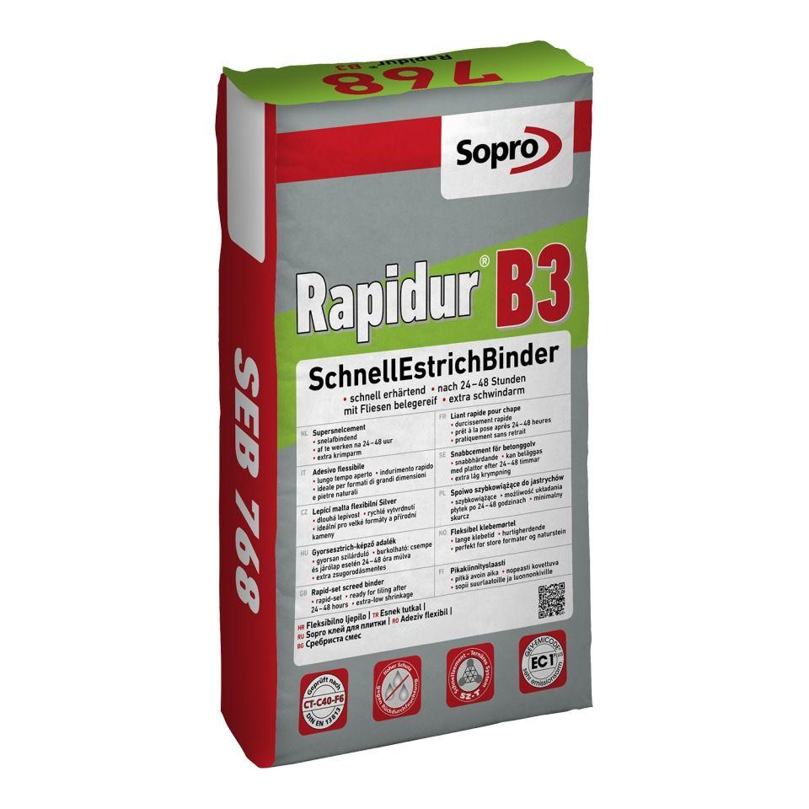

GTIN:

4005734768215

HAN:

7776825

Anwendung Estrich

konventionell

Farbton

grau

Werkstoff

Zement

Biegezugfestigkeitsklasse Estrich

F6

Druckfestigkeitsklasse Estrich

CT-C40

Verarbeitbarkeit

Maschinenverarbeitung (pumpfähig)

Verlegereife

nach 1 Tag, nach 2 Tagen

Begehbar nach (h)

3,00 - 4,00

Lagerfähigkeit in Monaten

12,00

Verarbeitungstemperatur (°C)

5,00 - 25,00

Verarbeitungszeit (min)

40,00 - 60,00

Anwendungsbereich

innen | außen | Boden